CARTA DE SERVIÇOS

Agência de Desenvolvimento de Porto Velho - ADPVH

Sobre a Agência de Desenvolvimento

**Histórico**  
  
Criada em abril de 2017, pela Lei Complementar n° 661/2017, a Agência de Desenvolvimento de Porto Velho tem por objetivo fomentar o desenvolvimento socioeconômico do Município de Porto Velho e da região, promovendo a atração de investimentos públicos e privados e a melhoria do ambiente de negócios da cidade.  
  
Compete à Agência estabelecer parcerias e gerir projetos que impactam na competitividade e no reposicionamento do Município como um destino importante para investidores globais, garantindo a geração de empregos e renda e melhorando a qualidade de vida das pessoas.

**DIRETORIA EXECUTIVA**

***Presidente da ADPVH***

*Marcelo Thomé da Silva de Almeida*

***Diretoria da ADPVH***

*Armando Moreira Filho*

*Diretoria Técnica*

*armando.moreira@adpvh.com.br*

*Luiz Fernando Coutinho da Rocha*

*Diretoria Jurídical*

*luiz.rocha@adpvh.com.br*

*Auricélia Santos Mota M. de França*

*Diretoria Administrativa Financeira*

*celia.mota@adpvh.com.br*

***Equipe:***

*Alexandre Mori*

*Analista*

*Alexandre.mori@adpvh.com.br*

*Valéria de Souza Braga*

*Chefe de Gabinete*

*valeria.braga@adpvh.com.br*

**Atribuições da Agência de Desenvolvimento de Porto Velho**

1. Promover o ambiente de negócios;
2. Promover o desenvolvimento e melhoria da competitividade do município;
3. Articular com entes públicos e privados nacionais ou estrangeiros para promoção de oportunidades de negócios e de geração de emprego e renda, redução das desigualdades regionais e inovação tecnológica;
4. Atender o investidor no desenvolvimento do ambiente de negócio;
5. Atrair novos investimentos nacionais ou estrangeiros, bem como promover e estimular a expansão de empresas instaladas no município;
6. Acompanhar o desenvolvimento da atividade empresarial após a criação da empresa;
7. Prospectar no Brasil e no Exterior oportunidade de investimento no município;
8. Disponibilizar informações que contribuam para o desenvolvimento do município;
9. Promover a imagem do município como destino de investimentos;
10. Estabelecer e manter intercâmbios com organismos de atuação similar, agentes financiadores e de fomento e outros organismos nacionais e internacionais que concorram para os mesmos objetivos;
11. Articular com instituições financiadoras o apoio a programa de desenvolvimento.

## Direcionamento Estratégico da Agência de Desenvolvimento de

**Porto Velho**

### Propósito

Promover o desenvolvimento econômico e territorial do município de Porto Velho, por meio da criação de ambiente favorável e fortalecimento dos setores produtivos de forma inovadora e sustentável.

**Visão**

Ser referência na promoção do desenvolvimento econômico e territorial com ênfase na inovação e sustentabilidade em toda a região norte.

**Diretrizes Estratégicas**

1. Promover o desenvolvimento de setores produtivos prioritários;
2. Desenvolver ambiente favorável ao fortalecimento e competitividade dos negócios;
3. Viabilizar e intensificar política de atração de investimentos público e privado;
4. Criar ambiente de inovação por meio do estímulo a pesquisa, a difusão tecnológica e apoio as iniciativas inovadoras de alto impacto;
5. Fortalecer os programas de qualificação e capacitação empresarial e de mão-de-obra;
6. Promover o acesso a crédito por meio da articulação com instituições financeiras;
7. Apoiar parcerias público-privadas;
8. Fortalecer e Desenvolver o distrito industrial;
9. Promover a eficiência da gestão pública municipal;
10. Identificar a vocação econômica e as cadeias produtivas portadoras de futuro.

**Eixos Temáticos da Agência de Desenvolvimento de Porto velho**

O propósito da Agência de Desenvolvimento é atuar em projetos estratégicos que impactem no desenvolvimento socioeconômico do Município, em temas relacionados ao desenvolvimento territorial, desenvolvimento econômico, parcerias público-privadas e na melhoria da gestão pública. Construir parcerias e apresentar soluções, articular ações inovadoras e sustentáveis completam a missão institucional da ADPVH. ​

[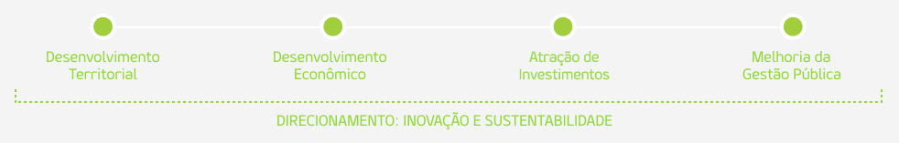](https://ad.portovelho.ro.gov.br/uploads/editor/images/AD/eixos.jpg)

## Estrutura Organizacional da Agência de Desenvolvimento

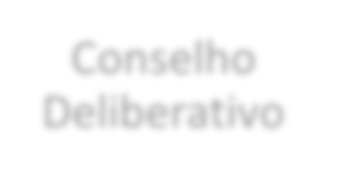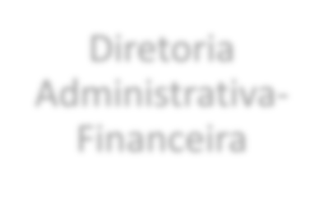

Conselho

Deliberativo

**Conselho**

**Fiscal**

Diretor

Presidente

Diretoria

Jurídica

Diretoria

Técnica

Diretoria

Administrativa- Financeira

**INFORMAÇÕES E SERVIÇOS DISPONIBILIZADOS AO PÚBLICO:**

**RELATÓRIOS DISPONÍVEIS NA PÁGINA DA ADPVH**

1. Diagnóstico Essencial para Aceleração do Território

Trata-se do estudo técnico de Análise Socieconômica e Estrutural do território de

Porto Velho.

1. Anuário Estatítisco do Município de Porto Velho – 2010/2016
2. Programa de Concessões e Parcerias Público Privadas de Porto Velho
3. Futuro da minha Cidade – Manual de Projetos

**PROGRAMAS & AÇÕES**

No sitio da Prefeitura > Secretarias > ADPVH > <https://ad.portovelho.ro.gov.br/>, o cidadão encontrará informações disponíveis sobre:

* [Estudos para a consolidação de um Programa de Concessões e PPPs para o Município de Porto Velho](https://www.portovelho.ro.gov.br/uploads/editor/files/PROGRAMA_CONCESSOES_PPPS_PORTO_VELHO.pdf);
* Agenda de Inovação;
* Amazônia + 21 – Fórum Mundial Desenvolvimento Sustentável da Amazônia;

**CANAL DE ATENDIMENTO AO CIDADÃO**

A Agência de Desenvolvimento do Municipio de Porto Velho, está situada na Avenida Sete de Setembro, 237 – Centro

Porto Velho – Rondônia – CEP: 76.801-020

**Horário de Atendimento:**

Segunda a Quinta

08:00h às 12:00h e 14:00h às 18:00h

Sexta-feira

08:00h às 14:00h

**Nossos Telefones de Contato:**

Fixo: (69) 3901-2892

Celular:(69) 9 8423-3092

Email: [adpvh@adpvh.com.br](mailto:adpvh@adpvh.com.br)

Nossa página : <https://ad.portovelho.ro.gov.br/>